# Lý thuyết Bài 14: Từ trường

**Lý thuyết Vật lí 12 Bài 14: Từ trường**  
**I. Tương tác từ**  
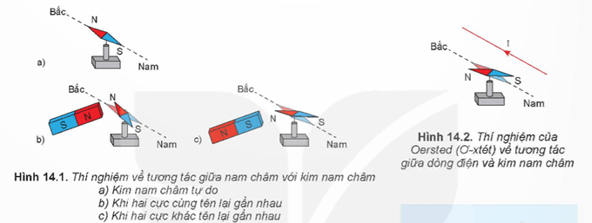  
Tương tác giữa nam châm với nam châm, giữa dòng điện với nam châm và giữa dòng điện với dòng điện đều gọi là tương tác từ. Lực tương tác trong các trường hợp đó gọi là lực từ.  
**II. Từ trường**  
**1. Khái niệm từ trường**  
- Xung quanh nam châm, xung quanh dòng điện có từ trường.  
- Từ trường là trường lực gây ra bởi dòng điện hoặc nam châm, là một dạng của vật chất tồn tại xung quanh dòng điện hoặc nam châm mà biểu hiện cụ thể là sự xuất hiện của lực từ tác dụng lên một dòng điện hay một nam châm khác đặt trong nó.  
**2. Tính chất cơ bản của từ trường**  
Tính chất cơ bản của từ trường là nó gây ra lực từ tác dụng lên một nam châm, một dòng điện hay một hạt mang điện chuyển động đặt trong nó. Nhờ tính chất này người ta dùng kim nam châm, gọi là nam châm thử để phát hiện sự tồn tại của từ trường.  
**3. Cảm ứng từ**  
- Để đặc trưng cho từ trường về mặt tác dụng lực, người ta đưa vào một đại lượng vectơ gọi là cảm ứng từ, kí hiệu là →BB→. Khi nam châm thử nằm cân bằng ở các điểm khác nhau trong từ trường thì nói chung nó định hướng theo các phương khác nhau. Điều đó gợi ý rằng có thể coi phương của nam châm thử nằm cân bằng tại một điểm trong từ trường là phương của vectơ cảm ứng từ →BB→ của từ trường tại điểm đó. Người ta quy ước lấy chiều từ cực Nam sang cực Bắc của nam châm thử là chiều của vectơ cảm ứng từ →BB→.  
- Ta thừa nhận rằng lực từ tác dụng lên một dòng điện (đoạn dây dẫn có dòng điện chạy qua) hay một nam châm đặt trong từ trường ở điểm nào lớn hơn thì cảm ứng từ tại điểm đó lớn hơn.  
- Từ trường đều là từ trường có cảm ứng từ →BB→ tại mọi điểm đều bằng nhau.  
**III. Đường sức từ**  
**1. Từ phổ**  
Để có được hình ảnh trực quan của từ trường, ta sử dụng các mạt sắt.  
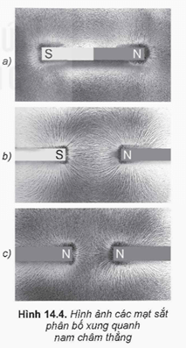  
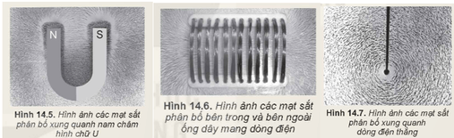  
Hình ảnh những đường tạo ra bởi các mạt sắt trong các thí nghiệm trên được gọi là từ phổ. Từ phổ cho ta thấy hình ảnh trực quan của từ trường.  
**2. Đường sức từ**  
Để biểu diễn về mặt hình học của từ trường trong không gian, người ta đưa ra khái niệm đường sức từ.  
Đường sức từ là những đường vẽ ở trong không gian có từ trường sao cho tiếp tuyến với nó tại mỗi điểm trùng với phương của vectơ cảm ứng từ tại điểm đó. Chiều của đường sức từ là chiều của vectơ cảm ứng từ.  
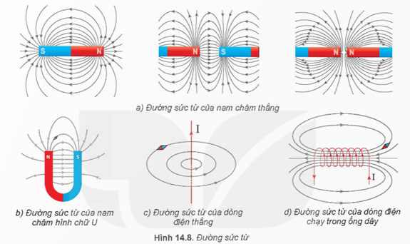  
- Các đặc điểm của đường sức từ:  
+ Tại mỗi điểm trong từ trường, chỉ có thể vẽ được một đường sức từ đi qua và chỉ một mà thôi.  
+ Các đường sức từ là những đường cong khép kín.  
+ Nơi nào từ trường mạnh hơn thì các đường sức từ ở đó vẽ dày hơn, nơi nào từ trường yếu hơn thì các đường sức từ vẽ thưa hơn.  
Để xác định chiều của đường sức từ theo quy tắc nắm bàn tay phải như sau:  
+ Đối với dòng điện thẳng: Giơ ngón cái của bàn tay phải hướng theo chiều dòng điện, khum bốn ngón tay kia xung quanh dây dẫn thì chiều từ cổ tay đến bốn ngón tay đó là chiều của đường sức từ.  
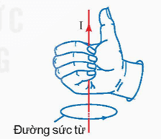  
+ Đối với dòng điện tròn và ống dây: Khum bàn tay phải sao cho chiều từ cổ tay đến các ngón tay trùng với chiều dòng điện chạy qua các vòng dây thì chiều ngón tay cái choãi ra chỉ chiều của đường sức từ.  
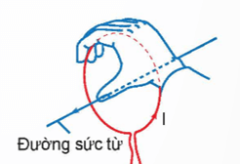  
**Sơ đồ tư duy Từ trường**  
